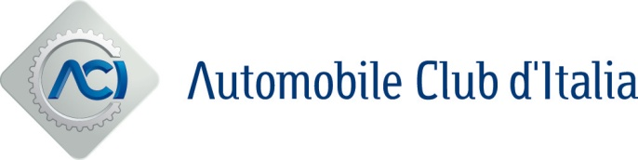

Roma, 13 giugno 2023

Il Presidente dell’ACI, Ing. Angelo Sticchi Damiani, ha commentato con soddisfazione le dichiarazioni del Ministro Adolfo Urso in merito agli incentivi per la sostituzione dell’auto.

“Esprimo piena soddisfazione per quanto dichiarato dal Ministro delle Imprese e del Made in Italy, Adolfo Urso, che ha colto il vero punto per accelerare la transizione ecologica in Italia. Il nostro parco auto è tra i più vetusti d’Europa per l’altissimo numero di veicoli da Euro 0 a Euro 3, i più inquinanti e i meno sicuri, ma gli italiani non sono, oggi, nelle condizioni economiche per saltare, in un sol colpo, direttamente sui veicoli totalmente elettrici.

Purtroppo, nonostante i costanti investimenti dei costruttori e sulle infrastrutture, l’auto elettrica fatica ancora a rispondere alle necessità di tutte le famiglie italiane, che con un’unica vettura devono affrontare differenti bisogni di mobilità, urbani come di lavoro o, semplicemente, per le vacanze.

Inoltre, il suo prezzo di accesso permane ancora elevato rispetto ai veicoli endotermici con basse emissioni. Concordo pienamente con il Ministro, quindi, che la nostra priorità debba essere rottamare, nel minor tempo possibile, quel 25% di automobili che rappresenta la stragrande maggioranza delle emissioni da mobilità privata.

Convertire gli incentivi per le auto elettriche in incentivi per l'acquisto di auto a basse emissioni, ad esempio quelle nella fascia 61-135g CO2/km, è la strada corretta. Non da ultimo, aggiungo che rottamare tali mezzi, ormai molto usurati, significa anche elevare notevolmente la sicurezza, sia per i passeggeri sia per gli altri utenti della strada a iniziare dai pedoni e dai ciclisti, anche grazie alle tecnologie ADAS e a carrozzerie sempre più progressive negli impatti”.

